JAWABAN BAHAN PART 1

- QUIZ 1
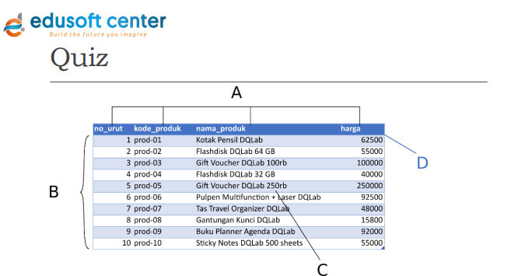
- Column
- Row
- Data
- Table

- QUIZ 2
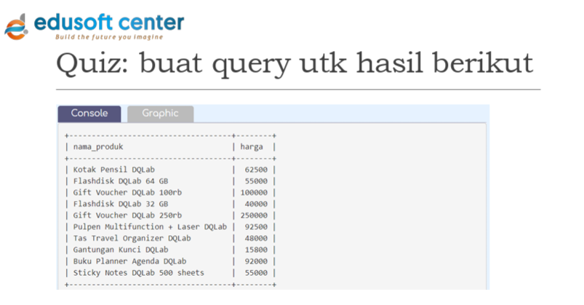
Ini hasil nya :
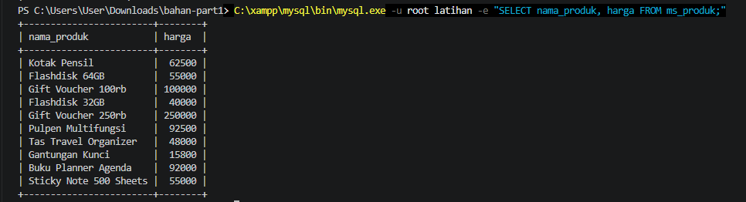

- QUIZ 3
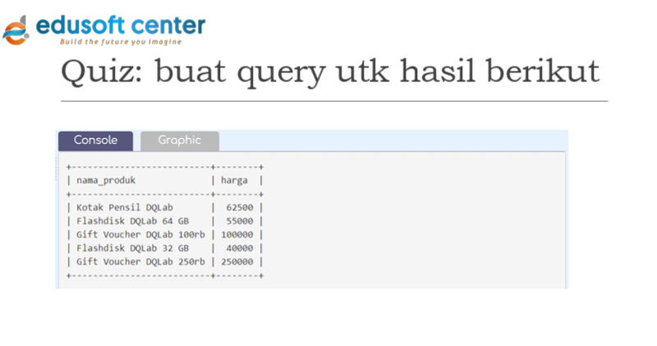
Ini hasilnya :
